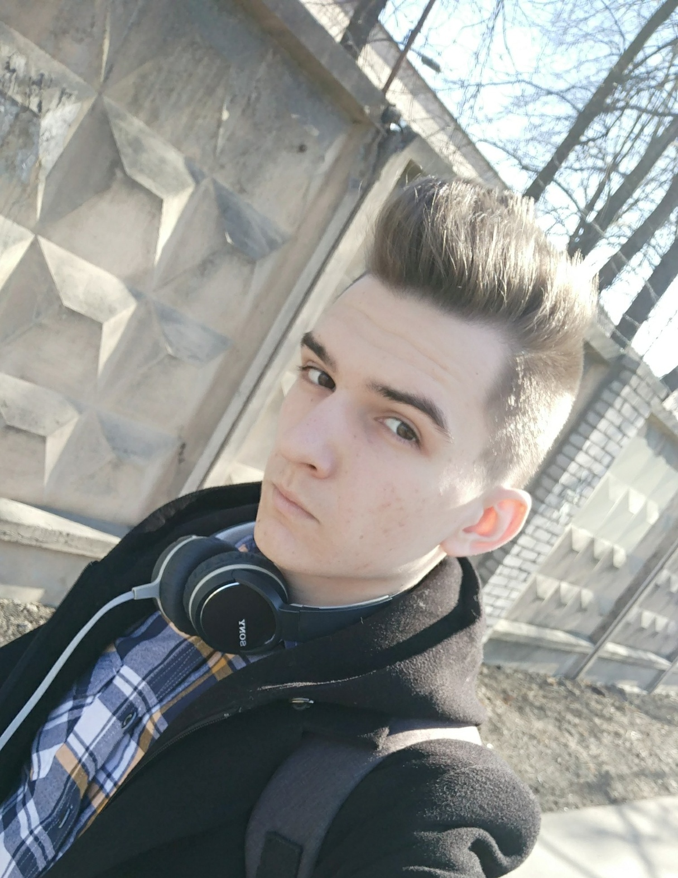 |  | Вождаев Вячеслав Алексеевич  16.09.2000  +7 (921) 5741542 — предпочитаемый способ связи  Telegram: @WindMyMind  vyacheslav.job@yandex.ru  https://vk.com/jell_s  Проживает: Санкт-Петербург, м. Лесная  Гражданство: Россия, есть разрешение на работу: Россия  Не готов к переезду, не готов к командировкам  График работы: гибкий график  Занятость: частичная занятость
Повышение квалификации, курсы
2018 |  | Online курсы по основам веб-разработки  Академия Вёрстки, сертификаты, рекомендация
Образование
Среднее-специальное
2020 |  | Технический Колледж Управления и Коммерции  Компьютерные сети, 4 курс
Желаемая должность и зарплата
Верстальщик / Front-End developer (junior) 25 000р

Октябрь 2018 – настоящее время |  | Фриланс  - Функционал/задачи:  - Верстка сайтов по PSD макетам;  - Добавление функционала;  - Нарезка PSD макетов;  - Доработка готовых проектов;  - Тех. стек:  - HTML, CSS;  - Препроцессоры – Sass;  - Адаптивная верстка;  - jQuery (базовые навыки);  - Кросс-браузерная верстка;  - Bootstrap 4;  - Photoshop & Figma (базовые знания).  - Готовые проекты:  - MyLoft22  - LTS Company  - Active Money  - Балашиха хлеб  - Свадебные торты
Ключевые навыки
Знание языков |  | Русский  Английский (базовые знания)
Навыки |  | HTML5, CSS, Bootstrap, кросс-браузерная верстка, JavaScript(основы), CSS3, HTML, адаптивная верстка, Git(основы), PixelPerfect, пре-процессоры, семантическая верстка, Figma(основы)

О себе Усидчивый, дисциплинированный, ответственный, доброжелательный, пунктуальный.

